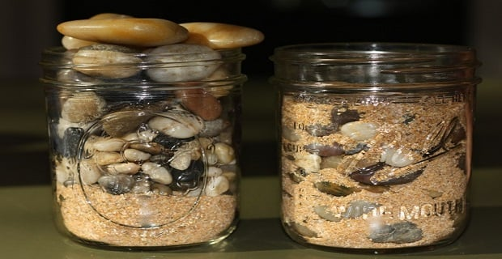
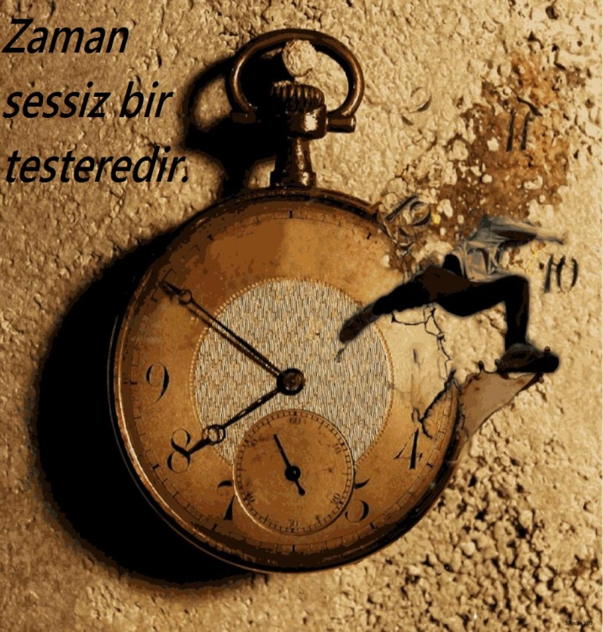
KAVANOZDAKİ TAŞLAR
Zamanın iyi ve üretken olarak kullanımı konusunda zaman zaman kurslar
düzenleniyor. İşte bu kurslardan birinde zaman kullanma uzmanı öğretmen,
çoğu hızlı mesleklerde çalışan öğrencilerine, "Haydi, küçük bir deney yapalım" demiş.
Masanın üzerine kocaman bir kavanoz koymuş. Sonra bir torbadan irice kaya
parçaları çıkarmış, dikkatle üst üste koyarak kavanozun içine yerleştirmiş.
Kavanozda taş parçası için yer kalmayınca sormuş; "Kavanoz doldu mu?"
Sınıftaki herkes, "Evet, doldu" yanıtını vermiş.
"Demek doldu ha" demiş hoca. Hemen eğilip bir kova küçük çakıl taşı
çıkartmış, kavanozun tepesine dökmüş. Kavanozu eline alıp sallamış, küçük
parçalar büyük taşların sağına soluna yerleşmişler.
Yeniden sormuş öğrencilerine; "Kavanoz doldu mu?"
İşin sanıldığı kadar basit olmadığını sezmiş olan öğrenciler; "Hayır, tam da dolmuş sayılmaz" demişler.
"Aferin" demiş zaman kullanım hocası. Masanın altından bu kez de bir kova
dolusu kum çıkartmış. Kumu kaya parçaları ve küçük taşların arasındaki
bölgeler tümüyle doluncaya kadar dökmüş.
Ve sormuş yeniden; "Kavanoz doldu mu?"
"Hayır dolmadı" diye bağırmış öğrenciler.
Yine "Aferin" demiş hoca. Bir sürahi su çıkarıp kavanozun içine dökmeye başlamış.
Sormuş sonra; "Bu gördüklerinizden nasıl bir ders çıkardınız?"
Atılgan bir öğrenci hemen fırlamış;
'"Şu dersi çıkarttık. Günlük iş programınız ne kadar dolu olursa olsun, her zaman yeni işler için zaman bulabilirsiniz."
"O da doğru ama" demiş zaman kullanma hocası; "Çıkartılması gereken asıl
ders şu; Eğer büyük taş parçalarını baştan kavanoza koymazsanız daha sonra asla koyamazsınız."
Ve ardından herkesin kendi kendisine sorması gereken soruyu sormuş;
"Hayatınızdaki büyük taş parçaları hangileri, onları ilk iş olarak kavanoza koyuyor musunuz?
Yoksa kavanozu kumlarla ve suyla doldurup büyük parçaları dışarıda mı bırakıyorsunuz?"

